下面通过一个案例对临近兄弟选择器的用法进行演示，如例4-5所示。
- example05.html
- <!doctype html>
- <html lang="en">
- <head>
- <meta charset="UTF-8">
- <title>临近兄弟选择器的应用</title>
- <style type="text/css">
- p+h2{
- color:green;
- font-family:"宋体";
- font-size:20px;
- }
- </style>
- </head>
- <body>
- <h2>《赠汪伦》</h2>
- <p>李白乘舟将欲行，</p>
- <h2>忽闻岸上踏歌声。</h2>
- <h2>桃花潭水深千尺，</h2>
- <h2>不及汪伦送我情。</h2>
- </body>
- </html>
在上述代码中，第7-11行代码用于为p元素后紧邻的第一个兄弟元素h2定义样式。从结构中看出p元素后紧邻的第一个兄弟元素所在位置为第17行代码，因此第17行代码的文字内容将以所定义好的样式显示。
运行例4-5，效果如图4-5所示。
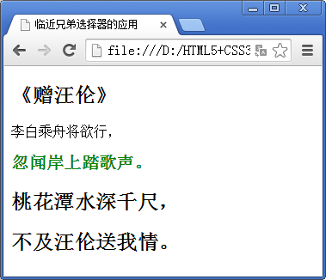
- 临近兄弟选择器使用效果展示
从图4-5中可以看出，只有紧跟p元素的h2元素应用了代码中设定的样式。

